基于Morphlines的ETL开发流程

作者：费英林

目录
1. 系统概要 2
1.1. 背景介绍 2
1.2. 系统架构 3
1.3. UDH Search与Morphline的关系 3
2. 系统安装与配置 4
2.1. UDH Search服务安装 4
3. Morphline命令开发 4
3.1. CommandBuilder 4
3.2. Command 5
4. Morphline配置文件 7
5. Morphline部署运行 8
5.1. MapReduce作业 8
5.2. Lily NRT Indexer 8

Morphlines是一个开源框架，它降低了Hadoop平台上开发和维护ETL流程的时间和成本，通过Morphlines可以抽取、转换并加载数据到Apache Solr、HBase、HDFS、企业数据仓库或者在线分析应用。我们可以很方便的通过配置文件对morphline的流程进行配置，不需要进行Java编码工作。
Morphlines本身是一个类库，可以嵌入到任何Java代码里。一个morphline是一个转换命令集合，这些命令对记录进行加载、转换等等。记录是一个内存数据结构，由键值对组成，可能含有blob或POJO附件。

系统概要

背景介绍
在Hadoop平台上开发ETL应用是一项费时费力的工作，要编写一些复杂的处理程序，如MapReduce作业、Oozie工作流等等。为了适应多样化的应用需求，缩短应用开发周期，降低开发维护成本，Cloudera公司开发了Morphlines框架。这个框架通过简单的配置文件来定义一个ETL流程，不需要任何Java编码即可满足大部分应用需求。如果既有的命令无法满足应用需求，程序员也可以写一些命令，这些命令可以方便的整合到Morphlines框架中。

系统架构
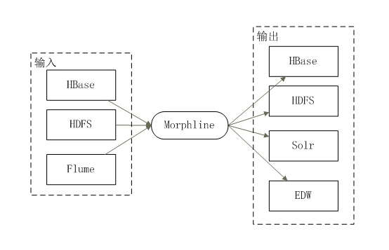
1）输入源：ETL数据源，Morphlines可以从Flume、HBase和HDFS中读取数据。
2）Morphline：一个自定义的工作流配置文件。
3）输出：Morphline可以输出数据到多个系统，如HBase、HDFS、Solr及企业数据仓库等等。

UDH Search与Morphline的关系
Morphline最初是作为Search的一部分来开发的，后来为了有更多的开发者和使用者能够了解和扩展Morphline的功能，Morphline形成了一个独立的开源项目。利用Morphline可以实现Search中的ETL阶段工作，也可以实现Search之外的一些ETL工作。本文以Morphline在Search中的应用为例，讲述代码开发和部署，以及一些需要注意的问题。下图是Morphline在Search整体架构中的角色应用。
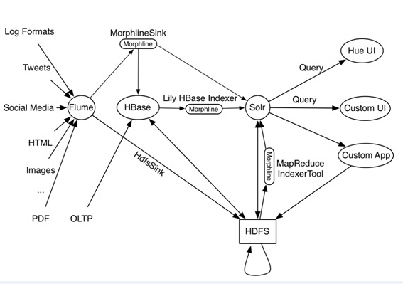

系统安装与配置

UDH Search服务安装
在集群上部署UDH Search服务，参见“专题-UDH Search系统构建及其应用”一文。需要配置Lily HBase Batch Indexer和Lily HBase NRT Indexer，分别用于索引的批量创建和实时创建，其中索引的实时创建是利用HBase的Replication机制实现的。

Morphline命令开发
Morhpline命令需要实现Java接口Command或它的子类AbstractCommand，另外还需要一个CommandBuilder接口的实现类，在这个CommandBuilder里定义Morhpline命令的名字。下面以删除某字段里Html标签为例，给出代码的具体实现。

CommandBuilder
在Builder里指定命令名称并创建命令实例（工厂方法）。
package com.yonyou.udhsearch.morphlines;

import org.kitesdk.morphline.api.Command;
import org.kitesdk.morphline.api.CommandBuilder;
import org.kitesdk.morphline.api.MorphlineContext;

import com.typesafe.config.Config;

public final class DropHtmlTags implements CommandBuilder {
@Override
public Collection<String> getNames() {
return Collections.singletonList("htmlDropper");
}

@Override
public Command build(Config config, Command parent, Command child, MorphlineContext context) {
return new HtmlDropper(this, config, parent, child, context);
}
}

Command
在命令实现类里实现doProcess(Record record)方法，在这个方法加入我们需要的处理逻辑，在本例中是删除Html标签及回车换行符。
package com.yonyou.udhsearch.morphlines;

import java.util.Collection;
import java.util.Collections;
import java.util.ListIterator;
import java.util.regex.Matcher;
import java.util.regex.Pattern;

import org.kitesdk.morphline.api.Record;
import org.kitesdk.morphline.base.AbstractCommand;
import com.typesafe.config.Config;

private static final class HtmlDropper extends AbstractCommand {

private static final String regEx_script = "<script[^>]*?>[\\s\\S]*?<\\/script>";
private static final String regEx_style = "<style[^>]*?>[\\s\\S]*?<\\/style>"; //
private static final String regEx_html = "<[^>]+>";
private static final String regEx_space = "\\s*|\t|\r|\n";
private final String fieldName;

public HtmlDropper(CommandBuilder builder, Config config, Command parent, Command child, MorphlineContext context) {
super(builder, config, parent, child, context);
this.fieldName = getConfigs().getString(config, "field");
validateArguments();
}

@Override
protected boolean doProcess(Record record) {
ListIterator iter = record.get(fieldName).listIterator();
while (iter.hasNext()) {
iter.set(transformFieldValue(iter.next()));
}

// pass record to next command in chain:
return super.doProcess(record);
}

/** Transforms the given input value to some output value */
private Object transformFieldValue(Object value) {
if (value == null) return "";
String htmlStr = value.toString();

try {
Pattern p_script = Pattern.compile(regEx_script, Pattern.CASE_INSENSITIVE);
Matcher m_script = p_script.matcher(htmlStr);
htmlStr = m_script.replaceAll("");

Pattern p_style = Pattern.compile(regEx_style, Pattern.CASE_INSENSITIVE);
Matcher m_style = p_style.matcher(htmlStr);
htmlStr = m_style.replaceAll("");

Pattern p_html = Pattern.compile(regEx_html, Pattern.CASE_INSENSITIVE);
Matcher m_html = p_html.matcher(htmlStr);
htmlStr = m_html.replaceAll("");

Pattern p_space = Pattern.compile(regEx_space, Pattern.CASE_INSENSITIVE);
Matcher m_space = p_space.matcher(htmlStr);
htmlStr = m_space.replaceAll("");

if (htmlStr.indexOf("&nbsp;") != -1)
htmlStr = htmlStr.replaceAll("&nbsp;", "");

} catch (Exception e) {
htmlStr = value.toString();
}

return htmlStr;
}

@Override
protected void doNotify(Record notification) {
LOG.debug("myNotification: {}", notification);
super.doNotify(notification);
}
}

Morphline配置文件
在Command的构造函数里，我们指定了一个属性’ field’，也就是说，我们可以通过field来指定对哪个字段进行操作。除了field属性，还需要在Morphline的配置文件里引入新开发的命令类。在这个例子里，对字段data_f2进行Html标签删除操作。如下所示：
morphlines : [
{
id : morphline1
importCommands : ["org.kitesdk.morphline.**", "com.ngdata.**", "com.yonyou.udhsearch.morphlines.**"]

commands : [
{
extractHBaseCells {
mappings : [
{
inputColumn : "data:f1"
outputField : "data_f1"
type : string
source : value
}
{
inputColumn : "data:f2"
outputField : "data_f2"
type : string
source : value
}
]
}
}
{
htmlDropper {
field : data_f2
}
}
{ logTrace { format : "output record: {}", args : ["@{}"] } }
]
}
]

Morphline部署运行
运行时，需要保证新开发的命令类在MapReduce作业或Lily NRT Indexer服务的类路径里。

MapReduce作业
对于MR作业，可直接将打好的jar包包含在命令行里，如下所示：
HADOOP_CLASSPATH=/usr/lib/hbase/hbase-protocol.jar \
hadoop --config /etc/hadoop/conf jar \
/usr/lib/hbase-solr/tools/hbase-indexer-mr-*-job.jar --conf \
/etc/hbase/conf/hbase-site.xml --libjars /root/tools/MyMorphlineCommands/bin/DropHtmlTags.jar \
-D 'mapred.child.java.opts=-Xmx500m' \
--hbase-indexer-file /root/search/hbase_html_tags_dropper/conf/hbase_html_tags_dropper_mapper.xml --zk-host \
127.0.0.1/solr --collection hbase_html_tags_dropper --go-live --log4j \
/etc/hbase/conf.dist/log4j.properties

Lily NRT Indexer
将jar包放在服务的lib目录下，即/usr/lib/hbase-solr/lib/，重启服务。

